
FACULTATEA DE AUTOMATICĂ ŞI CALCULATOARE DEPARTAMENTUL AUTOMATICA
SINTEZA
proiectului de laborator cu titlul:
VENTILATIE CUSCA DE CAINI
Autor: Adina BOGDAN
- Cerinţele temei:
Proiectul meu constă în dezvoltarea unui sistem de menținere a temperaturii constante de 20 de grade Celsius în căsuța din lemn a câinilor, pe timp de vară. Deoarece verile din zona noastră sunt foarte calde, doresc să asigurăm un mediu confortabil pentru animalele mele de companie.

Soluția propusă utilizează un senzor de temperatură DHT11 pentru a monitoriza constant temperatura din cușcă. Un microcontroler Arduino Uno va citi aceste valori și va controla un ventilator pentru a menține temperatura la 20 de grade Celsius. Algoritmul funcționează astfel:
- Inițializare: La pornirea sistemului, se initializează senzorul DHT11 și pinul de control al ventilatorului.
- Citirea Temperaturii: Arduino citește periodic temperatura din cușcă folosind senzorul DHT11.
- Controlul Ventilatorului: Dacă temperatura depășește 20 de grade Celsius, ventilatorul este pornit. Dacă temperatura scade sub 20 de grade Celsius, ventilatorul este oprit.
- Buclă Continuă: Procesul de citire a temperaturii și controlul ventilatorului continuă în buclă pentru a asigura monitorizarea constantă.

Explicații/Argumentări Logice
- Precizia: Senzorul DHT11, deși nu este foarte precis, oferă o măsurare suficient de exactă pentru scopul nostru.
- Simplitate: Algoritmul de control este simplu, dar eficient, bazat pe comparații directe ale valorilor citite cu temperatura dorită.
- Cost Eficient: Componentele utilizate sunt accesibile și ușor de găsit, făcând proiectul rentabil.

Structura Logică și Funcțională a Aplicației
- Senzor de Temperatură: DHT11 monitorizează temperatura din cușcă.
- Microcontroler: Arduino Uno procesează datele de la senzor și controlează ventilatorul.
- Ventilator: Asigură ventilația necesară pentru menținerea temperaturii.

- Rezultate obţinute:
Schema proiectului: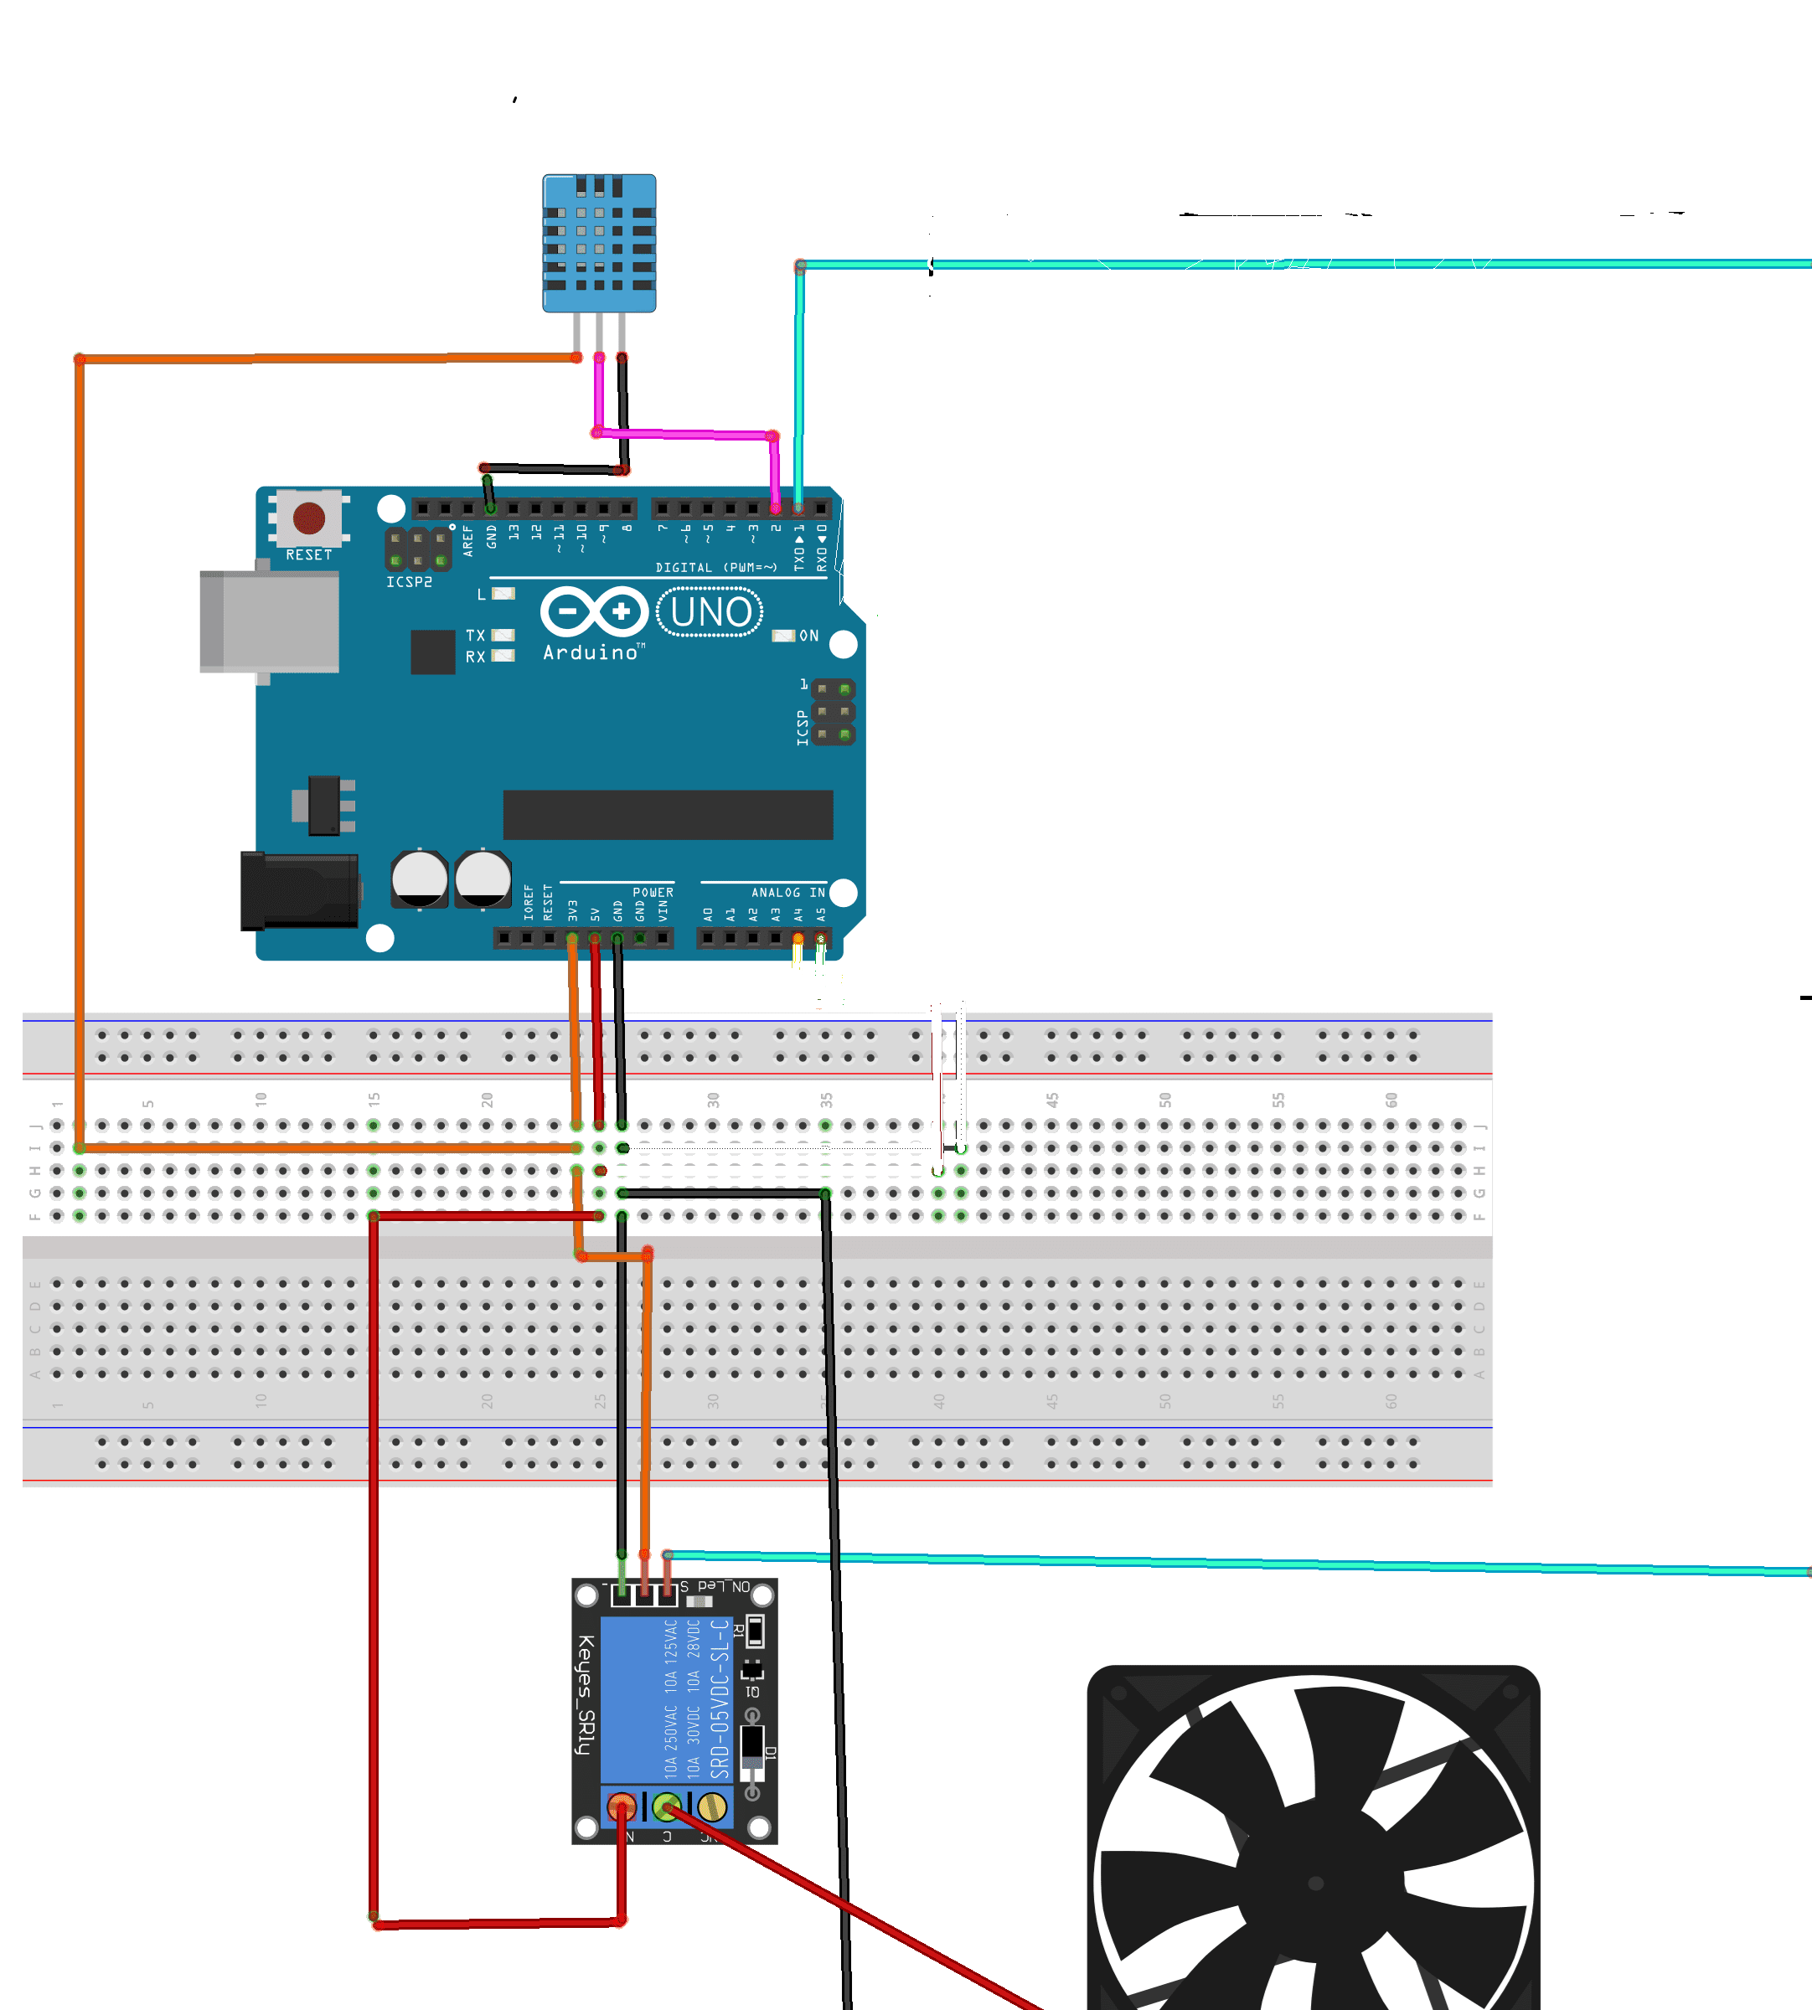
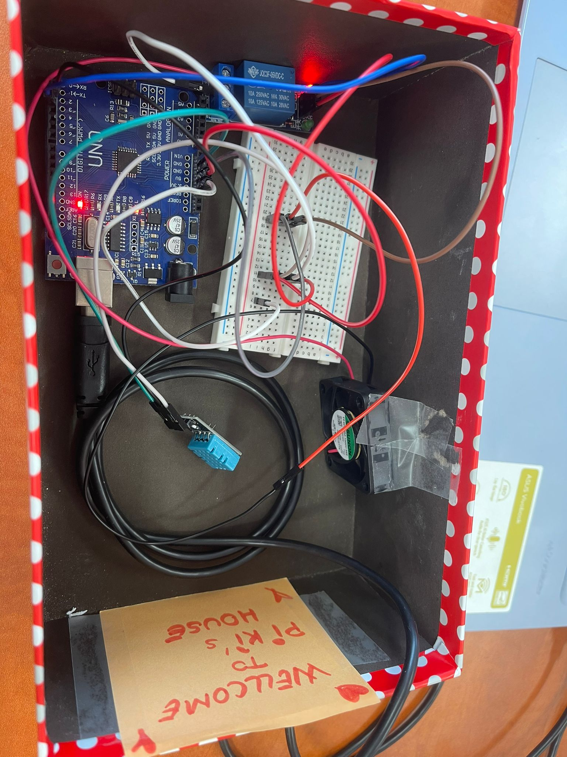

Descrierea Fiecărei Componente Implementate
- Senzor de Temperatură (DHT11):
  - Măsoară temperatura și umiditatea din cușcă.
  - Conectat la pinul 2 al Arduino pentru date.
- Microcontroler (Arduino Uno):
  - Citește datele de la senzorul DHT11.
  - Procesează datele și decide pornirea sau oprirea ventilatorului.
  - Pinul 3 folosit pentru controlul ventilatorului.
- Ventilator:
  - Controlat de Arduino pentru a menține temperatura dorită.
  - Conectat la pinul 3 al Arduino prin intermediul unui tranzistor pentru controlul curentului.

- Testări şi verificări:
Manualul de Utilizare
- Conectarea Arduino:
  - Conectează Arduino la o sursă de tensiune (laptop sau baterie externă).

- Montare în Cușcă:
  - Montează senzorul DHT11 în interiorul cuștii câinilor, într-o poziție unde să poată măsura temperatura corect.
  - Montează ventilatorul astfel încât să asigure o circulație eficientă a aerului în interiorul cuștii.
- Utilizare:
  - După conectarea și montarea componentelor, sistemul va începe să funcționeze automat.
  - Verifică periodic temperatura din cușcă și asigură-te că ventilatorul funcționează corect.
- Depanare:
  - În cazul în care ventilatorul nu funcționează conform așteptărilor, verifică conexiunile și mesajele de depanare din Serial Monitor.
  - Asigură-te că toate componentele sunt conectate corect și că nu există cabluri slăbite.

Data:
27.05.2024
_______________
ANEXE:
#include <Adafruit_Sensor.h>
#include <DHT.h>
#include <DHT_U.h>

#define DHTPIN 2
#define FANPIN 3 // Pin 3 pentru controlul ventilatorului

#define DHTTYPE DHT11

DHT dht(DHTPIN, DHTTYPE);

void setup() {
pinMode(FANPIN, OUTPUT); // Setează Pin 3 digital al Arduino în modul OUTPUT
Serial.begin(9600);
dht.begin();
}

void loop() {
delay(2000);
float temperature = dht.readTemperature();

// Verifică dacă citirea a eșuat și ieși devreme (pentru a încerca din nou).
if (isnan(temperature)) {
Serial.println("Failed to read from DHT sensor!");
return;
}

Serial.print("Temperature: "); // Afișează temperatura pentru depanare
Serial.println(temperature); // Afișează temperatura pentru depanare

if (temperature > 24.20) {
digitalWrite(FANPIN, LOW); // Pornește ventilatorul (logică inversată)
Serial.println("Fan ON"); // Mesaj de depanare pentru starea ventilatorului
} else {
digitalWrite(FANPIN, HIGH); // Oprește ventilatorul (logică inversată)
Serial.println("Fan OFF"); // Mesaj de depanare pentru starea ventilatorului
}
}

